【石油观察家】中国油服行业在中东的机遇与挑战

文/刘芳 王轶君 曾凡迪 李丰，中油国际管道 中石油经研院 穆点市场咨询 中石油咨询中心，石油科技论坛  
  中东地区是我国“一带一路”建设的核心区域，在“一带一路”沿线60多个国家中，中东地区国家约占1/4，是丝绸之路上经济合作规模最大、范围最宽、地缘政治影响最深的地区。中东地区地理位置优势突出，连接亚非欧三大洲，扼东西半球交通要冲，连接欧亚大陆东西两端运输网，也是世界大国地缘政治资源投入最多、争夺最激烈的地区。

中东地区是世界油气资源最丰富的地区，也是油气输出规模最大、覆盖范围最广的地区，2018年原油、天然气年产量分别占全球总量的33%、17%。近年来，随着美国“页岩气革命”和美洲深水油气勘探的快速发展，美国逐步摆脱对进口石油的过度依赖，能源自给率逐渐提高，已从油气进口国转变为油气出口国，也打破了持续半个多世纪的以“俄罗斯—中亚—中东”为供给核心带的供应格局。与此同时，欧洲油气进口来源地也逐步多元化，全球油气供应开始呈现出中东、中亚、非洲、北美多极并存的格局。中东各大资源国的市场安全焦虑程度不断提高，对油气消费大国的争夺也愈加激烈。

随着经济快速发展，我国对油气资源需求呈上升趋势，现已是世界第一大能源消费国。推进中东地区“一带一路”油气全产业链合作，不仅可以满足中东资源国市场诉求，也是保障中国能源安全的重要途径。据中国海关总署统计，2018年我国原油、天然气对外依存度分别达到69.8%、45.3%；我国进口原油4.6亿t，其中45.97%的来自中东；进口LNG 5371万t，其中18.14%来自中东。中东是我国主要进口来源地，油气合作是我国与中东地区最现实的利益契合点。一边是油气需求持续增长，一边是油气资源丰富，在“一带一路”倡议引领下，国家政策支持和石油科技进步极大地促进了双方在油气田上游的业务合作，本文将着重分析油气工程服务业务面临的机遇与挑战。

1 油气工程服务业务在中东面临的机遇

1.1   中东资源国工程技术服务市场规模大

 中东地区油气资源丰富，勘探潜力大，具备大幅增储上产的基础。中东地区待发现油、气资源量分别为340亿t和35.9万亿m3，分别占世界的23%和30%。待发现资源集中在海湾国家和两伊，海湾六国待发现油、气资源分别占中东地区的50%和44%，两伊的待发现油、气资源分别占中东地区的42%和41%（表1）。

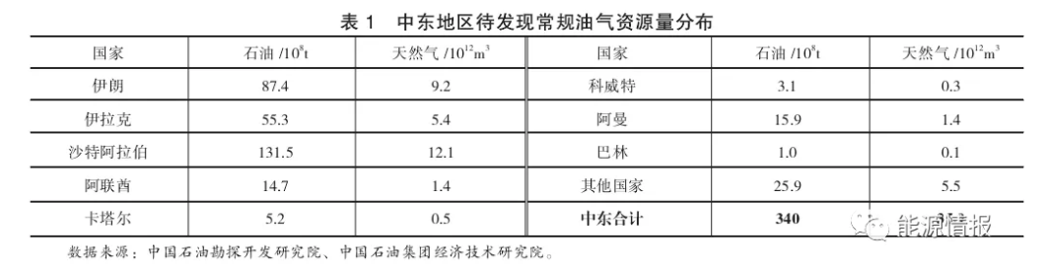

中东地区油、气储量均占全球40%以上，剩余可采储量规模大，增产潜力大。其中，石油储量主要分布在沙特阿拉伯、伊朗、伊拉克、科威特、阿联酋；天然气储量主要分布在伊朗和卡塔尔（图1、图2）。中东地区石油产量占全球1/3，预计2020年和2030年石油产量将分别占全球的33%和40%；天然气产量占全球1/6，预计2020年和2030年天然气产量将分别占全球的22%和32%。预计到2030年，中东地区油、气产量将分别比目前上升20%和92%，产量大规模上升，工程技术服务市场规模必然很大，且市场需求稳定。

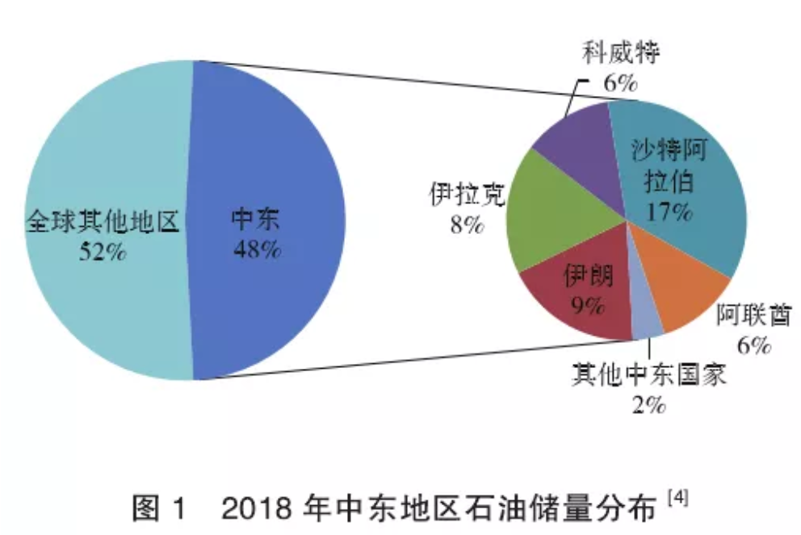

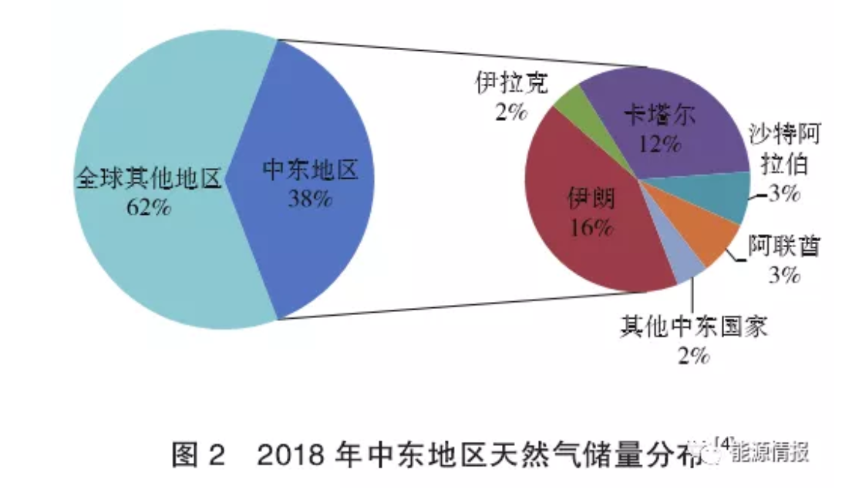

1.2 “一带一路”倡议促进国家层面合作

1.2.1　我国与中东国家合作的战略意义得到双方认同

在“一带一路”倡议背景下，我国对中东地区的直接投资除了地缘政治和外交战略意义之外，经济战略意义不容低估，尤其是在能源安全、贸易投资与产业调整等方面更是意义重大。随着政府间战略合作伙伴关系确立，国际交流与合作日益密切，自2014年以来，土耳其、约旦等多个中东国家领导人相继访华，同“一带一路”建设愿景对接，为我国油气工程服务行业在中东地区的发展带来更多机遇。

1.2.2中东国家为打破西方垄断引进中国元素

中东多数国家的石油工业体系由西方公司建立，工程技术服务长期被西方垄断。在美国逆全球化推行单边主义、保守主义，而中国特色社会主义发展优势凸显的大背景下，中东国家有意愿加入更多中国元素，摆脱西方经济与技术垄断。而且，在未来中低油价判断下，中东资源国引进中国技术和服务，通过竞争达到降低油气开采成本、增进市场活力的目的。

1.3中东地区石油工程技术服务市场潜力大

1.3.1中东资源国市场开放程度不断提高 近年，中东资源国对外开放程度不断提高，积极完善油气全产业链合作。海湾国家除科威特和沙特阿拉伯的石油产业上游领域外，油气行业总体对外开放；两伊油气上下游及工程技术服务领域基本对外开放（表2）。

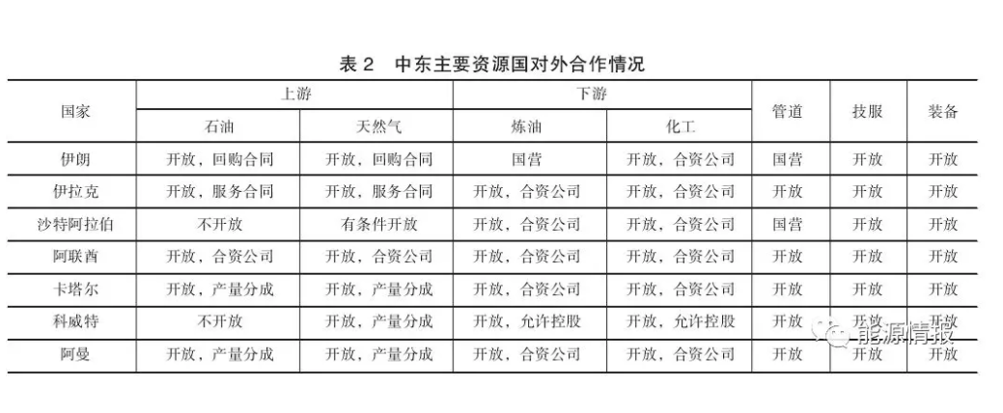

 中东是已发现常规油气田新项目机会最集中的地区。面向未来，伊拉克、卡塔尔、伊朗和叙利亚等资源国上产意愿明显，一些国家强烈希望释放因制裁和战争抑制的油气产能，仍处于重要的项目获取战略机遇期（表3）。

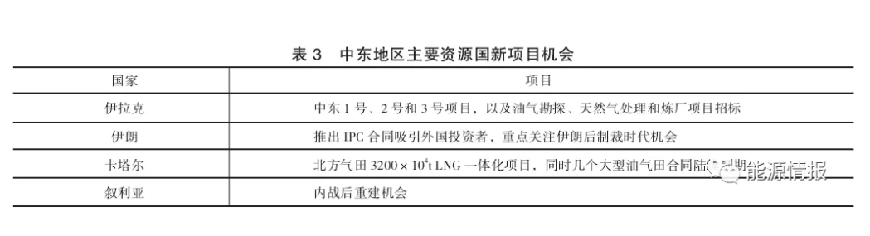

1.3.2发展多元经济，外来投资商机增多

近年来，沙特阿拉伯、卡塔尔和科威特等国为发展多元化经济均制定了发展愿景规划，为中国油气全产业链投资、合作带来巨大商机。沙特阿拉伯“2030愿景”中提出，将重点进行石油部门改革，为外界进入石油领域提供了契机。卡塔尔“2030年国家愿景”中强调，油气产业仍是其经济支柱产业，提出要大力发展天然气工业，为国家和世界提供清洁能源。科威特“2035年愿景”和科威特石油公司“2040年愿景”明确，要提高能源生产，引进新技术，开发人力资本，发展重要工业部门，专注于推动下游产业的发展，成为油气下游行业的全球领先制造商。未来中国与海湾国家的合作，有望超越单纯的能源贸易关系，扩展至油气产业上下游合作、维护国际能源市场稳定等相关领域。

2中东地区油气工程服务重点市场主要风险分析

由于资源、宗教、民族和文化等因素，中东地区一直是世界地缘政治安全局势最复杂多变的地区，美、俄、欧在这里开展从军事、政治到经济的大国博弈。当前，受美国对伊朗制裁施压、伊拉克各派势力角逐、叙利亚内战风波未定、IS残余势力复燃风险等影响，项目安全平稳运营存在较大挑战。

2.1伊拉克市场

伊拉克在经历了数场战争之后，需要大量外资支持国家建设。油气行业是伊拉克的支柱产业，未来仍是伊拉克重建与发展的重点。近年来，中伊两国在贸易、油气和基础设施建设等领域的合作发展迅速。在石油工程服务领域，中方在哈法亚、艾哈代布等项目中担当作业者，树立了良好的中国品牌和中国形象，为未来新市场的开拓、新业务的发展打下了坚实基础，随着中国“一带一路”倡议的推进，中伊两国的合作将进一步加强。但在伊拉克开展油气工程服务业务也将面临一定的社会、技术风险和文化差异。

2.1.1政治社会风险

伊拉克民族、宗教和政治派系斗争激烈，社会稳定性差、政局动荡、相关政策法规不完善，这些都会给中方开展油服业务带来困难。伊拉克资源民族主义思想严重，政府与社区分享石油利益的矛盾日益显著，存在国民及部落组织抵制石油合作的风险，民众示威游行活动和罢工风潮时有发生。伊拉克政府为转移内部矛盾，修改合作政策的可能性加大。此外，伊拉克缺水、缺电现象严重，社会公共服务差，环保问题突出，也使得合作的社会风险升高。

2.1.2设备及人员的本土化风险

伊拉克要求外国公司与本地公司加强合作，使用伊拉克制造的设备以带动国内非石油产业的发展。从2018年年中起，伊方强行要求所有工程建设项目合同的25%工作内容必需分包给当地公司，本土员工占比要超过50%。但实际上，伊拉克本土装备制造和研发能力薄弱，缺乏设备制造商，当地公司技术和管理水平不高、效率低下，且本土符合要求条件的劳动力短缺，本土化作业难以满足外国公司项目的需求，对项目工期和工程质量造成压力。

2.1.3中国产品和服务的认可度较低

伊拉克一些外资业主对产品和设备有严格的“四产地”（欧洲、美国、日本、韩国）要求。埃克森美孚担任作业者的西古尔纳-1项目、马来西亚国家石油公司担任作业者的格拉芙项目，基本不接受“四产地”之外的设备和材料。BP担任作业者的鲁迈拉油田、埃尼担任作业者的祖拜尔油田，虽然无严格的“四产地”要求，可以使用中国产品，但审批程序较为严格。伊拉克国有石油公司，如伊拉克巴士拉石油公司（BOC）、伊拉克国家石油工程公司（SCOP）等，根据执行的项目不同，对产品和设备也有“四产地”要求，限制了中国产品在项目中的采购和使用。

2.2伊朗市场

伊朗历经数十年的建设缺失，缺乏资金、技术、装备及国际规范。在美国的极限施压之下，西方公司退出后腾挪出市场空间，在给中国企业深入伊朗市场创造了历史性窗口期和战略性机遇期的同时，也使中国的石油服务企业在伊朗开展油气合作面临政治环境不稳定、文化认同差异和商务环境不规范等风险。

2.2.1政治环境风险

伊朗深陷地区国际争端，与以色列和沙特阿拉伯等逊尼派主导的国家关系紧张。2018年8月，美国重启对伊朗制裁，伊朗货币严重贬值，民众示威活动时有发生，为伊朗社会政治稳定带来不确定影响因素。 为阻止伊朗成为地区大国，保持对中东事务的绝对主导权，美国不仅在经济上重启对伊制裁，还极力打造遏制伊朗的联盟，遏制伊朗是美国在中东地区的重要战略目标之一。2019年以来，美国派遣航母舰队，开展联合军演，对伊朗进行军事威胁，目的是削弱伊朗在巴以问题、支持也门胡塞武装与黎巴嫩真主党等地区热点问题上与美国对抗的能力。面对美国强势打压，伊朗着力从各方面打造良好周边安全环境，加强与大国和邻国在各领域的合作，加紧寻求国际经济与金融合作，力争通过外交突破和反制裁突围，化解当前危局。

2.2.2文化认同风险

伊朗是波斯文明古国，对中西方文化的认同存在差异。伊朗早期石油工业体系由西方公司建立，因而崇尚西方技术，对欧美公司的认可程度超过中国公司。长远来看，伊朗对外开放是必由之路，届时很可能出现拥抱西方、冷落中资的行为。

2.2.3商务环境风险

伊朗营商环境不够规范，经营理念落后；伊方合作伙伴缺乏双赢观念，在商业活动中追求利益独占；政府管理混乱，办事效率低下，监管制度缺失，地方保护严重，这些问题均对中伊油气合作顺利开展造成阻碍。

2.3海湾六国市场

海湾六国为沙特阿拉伯、阿联酋、科威特、卡塔尔、阿曼和巴林。该地区石油资源极其丰富，原油探明储量达693.78亿吨，占全球的29.42%。海湾地区石油资源过去主要被欧美国家占领，工业体系多为西方系统，服务及产品标准较高。近年，海湾各国对本土化重视程度不断加强，相继颁布了国家或企业法律法规，给中资企业造成一定困难和挑战。

2.3.1标准较高，中国产品进入困难

海湾地区石油市场为高端市场，各国石油工业起步初期均由英美石油公司主导，石油工业的管理体系、作业规范标准和要求都延续了西方石油公司的标准，与国际接轨程度和对信息化管理的要求较高。外资企业进入海湾地区执行项目，必须遵守各国准入政策，需在各自规定的网站上注册并完成资格预审，科威特还规定必须要有当地代理或者合作伙伴才可以进行投标。 海湾地区油气项目引入中国产品比较困难。例如，阿布扎比要求油气项目只能从业主提供的合格供应商名单中进行设备采购，进入此名单的中国公司数量较少。如果发生特殊情况，供应商名单中的公司不足以支持项目的设备材料供应，可以向业主推荐厂商，但决定权在业主，且审核难度大、时间长。

2.3.2油服市场竞争激烈

海湾地区石油资源丰富，政治较为稳定，市场成熟，是国际大型油服公司重点关注的地区，石油工程服务市场竞争激烈。欧美、日韩、印度公司和本土公司构成该地区四大类油服公司（表4），中国设备供应商较少，且对业主的准入要求了解不够全面，支持文件不够完善，外贸商务能力有待提高。

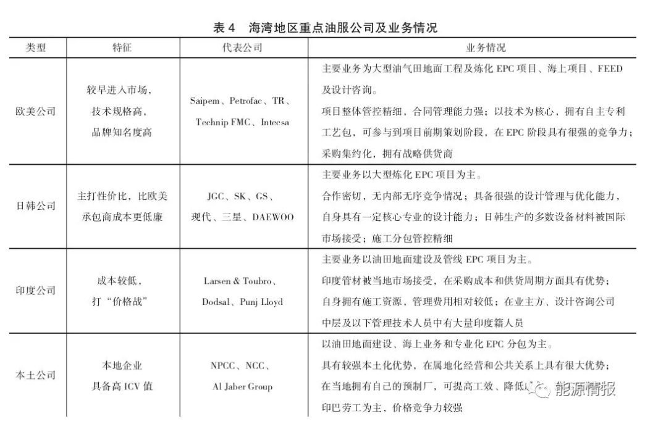

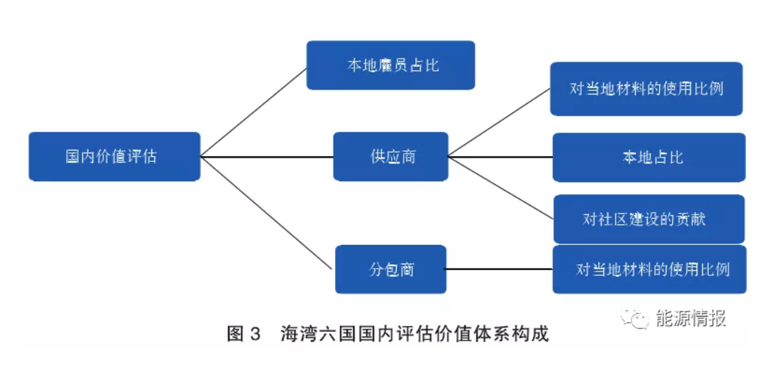

2.3.3本土化政策日趋严格

为了促进外国公司加强本地投资，创造就业机会，为当地经济做出更大贡献，海湾各国纷纷推行专门的本土化政策，评估供应商与合作伙伴对本国的贡献。此价值评估在阿联酋、阿曼、卡塔尔称为国内价值评估（In-Country       Value，ICV），沙特阿拉伯称为国内生产总值增加值（In-Kingdom       Total Value Add，IKTVA）。

阿联酋业主在授标时将ICV评分与承包商报价都考虑在内。2018年7月，阿布扎比国家石油公司（ADNOC）表示，将对所有供应商与合作伙伴进行国内价值评估，评分作为其获得与ADNOC合作机会的重要依据。ICV评分需每年进行，如果供应商与合作伙伴提供假数据，未来可能面临被禁止参加投标的风险。

卡塔尔的ICV政策是本地化的重要支柱，并将ICV融入商业运作，据此制定商业规则和要求。卡塔尔石油公司已于2019年启动了能源行业服务和产业本地化项目“TAWTEEN”，其中最重要的一个方面是引入ICV政策，奖励按照本地化政策最高要求执行合同和协议的供应商及承包商。

阿曼石油开发公司（PDO）是本国最大的石油天然气生产商，公司奉行ICV战略，最大限度地采购当地货物和服务，着力提高阿曼人和公司的实力，以确保阿曼获得可持续的商业利益。沙特阿拉伯的IKTVA政策作为本地化战略，提出到2021年实现所有项目和设备支出的70％来自本地。

3在中东发展油气工程服务业务的建议

3.1加强国家层面沟通

目前世界形势愈加复杂，贸易摩擦愈发频繁，中国经济在发展中面对的不确定因素越来越多。中东地区是我国原油和天然气最大进口来源地，中国加强该地区的投资不仅具有外交战略意义，而且对我国能源安全、产业多元化调整方面也具有重大经济意义。

建议国家通过推行“一带一路”倡议，积极开展油气领域的国际投资合作和技术合作，增强并发展人民币定价体系、期货市场和国际市场代表权等。在国家层面建立有效的油气合作机制，制定油气领域统一政策和作业标准，促进油气领域资金的跨境自由流通，加强油气合作规则建设。

3.2提升国际商务能力

与中东国家顺利开展业务合作，需要强大的国际商务能力，通过合理的人力资源配置、组织架构，加强人力资源多样化、员工本土化、技术专业化等，提升执行能力，促进海外业务的拓展。

建议对中东地区的商务团队进行全面评估，从整体人力资源情况、市场开拓人员构成、具体市场开拓部门3个维度进行调研思考。在整体人力资源情况上，选择熟悉当地环境、有丰富人脉和专业商务谈判能力的员工；在市场开拓人员构成上，提高人员配置的当地化水平，优先聘用外籍高端员工，提高顶尖商务人才的比例；具体市场开拓部门，在中东地区实施具有针对性的营销策略，开展外部市场调研，对当地市场信息进行收集和分析。

3.3提升现有技术能力 在“一带一路”地区，我国企业高端技术和服务不足，缺乏市场竞争力，与国际大公司在技术能力上尚存差距。例如，钻探领域高端技术设备缺乏，影响高端市场竞争力，主要体现在定向井、旋转导向、测井等关键技术的缺乏；工程建设领域在精细化设计、模块化设计建造，数字化、智能化工厂及大型化处理设备等方面还存在差距，特别是大型天然气液化装置相关技术尚待突破。

建议主要从如下3方面提升现有技术水平：一是针对中东市场，开展LNG、模块化建造、设计优化及数字化、智能化工厂等方面的研究；二是形成适合海外业务，集设计、建造、运输、施工于一体的解决方案；三是将精细化设计和模块化建造打造成企业重要的竞争利器。

3.4提升品牌核心影响力

品牌是企业综合实力的象征，是企业宝贵的无形资产和经营资源，是构成企业核心竞争力的关键因素。拥有知名的、为业主认可的品牌，是中国企业开拓海外市场的关键要素，也是企业走向成功的必由之路。

建议对我国工程服务队伍的品牌建设现状进行调研，思考如何打造国际优秀高端油服品牌。

在品牌建设中，需要针对行业领先品牌和自身品牌进行对标分析，根据自身优劣势情况，发现品牌发展优势和品牌形象现存问题，提出针对性解决方案，提高品牌认知度。 在打造高端品牌上，根据企业核心竞争力，对品牌进行统一管理，对技术品牌、服务品牌和公司品牌进行统一宣传，增强企业品牌知名度，树立高端品牌形象。

3.5注重服务转型升级

目前，国际油服公司提供服务多数仍以传统EPC（设计采购施工总承包）服务为主，通过新型服务模式的探索进行服务转型升级，既可以帮助中国油服公司在海外打造“综合服务商”的定位，也是中国在海湾高端市场提高企业竞争力、持续发展，甚至弯道超车的重要手段。

建议将服务、实业、传统贸易升级作为转型做强的重点布局，注重从“商品贸易”向“商品+服务贸易”转型升级。可从新服务模式、商业模式和新业务领域3方面进行具体操作。从传统EPC服务模式向其他新服务模式延伸，如FEED（前端工程设计）、FEED+EPC、EPCM（设计采购与施工管理）和EPC+O&M（运行和维修）等；拓展新型商务模式，如BOT（建设—经营—转让）、EPC+融资、延期支付和投资回购等；拓展新业务领域，如近海业务、天然气地面工程、油田生产水处理回注业务、LNG业务和数字化智能油田业务等。

来源：能源情报